附件3
全国计算机等级考试（NCRE）
考务管理系统
考生网报手册
（考生用）
V3.0.3

教育部考试中心
西安交通工程学院继续教育学院
2019年12月

特别说明
1、西安交通工程学院在校学生“职业”统一选择“学生”。
2、考生在选择考点时务必要选择西安交通工程学院考点（考点代码10086）。
3、所有信息务必填写完整，其中“在校信息-班级”选项中实际为校区名称（将决定考试所在校区），“在校信息-院系”选项中实际为学院名称（将决定证书发放）。
4、缴费截止时间为2019年12月31日24时，报名后24小时内未支付、未锁定，将会被系统自动删除。
5、所有考生务必加入QQ群，以便考试相关信息的发布。
6、报名咨询：行政楼119室；QQ群--134501844、690514311；电话--85012240。

网址入口
公网：
通行证管理网站： | https://passport.etest.net.cn
前台考生报名、打印准考证： | https://ncre-bm.neea.cn
教育网：
通行证管理网站： | https://passport.etest.edu.cn
前台考生报名、打印准考证： | https://ncre-bm.neea.edu.cn
建议浏览器：火狐浏览器、谷歌浏览器、IE9+、360浏览器（极速模式）。
考生可访问统一的报名网址，然后选择所要报名的省份入口进行报名，也可通过各省发布的报名网址进入报名。

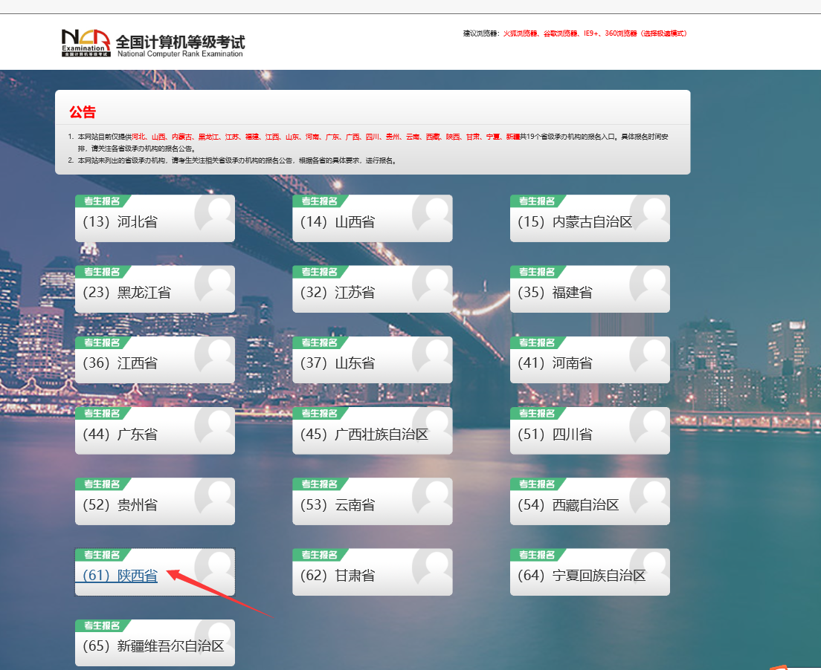
点击考生报名入口，进入考生登录页面：
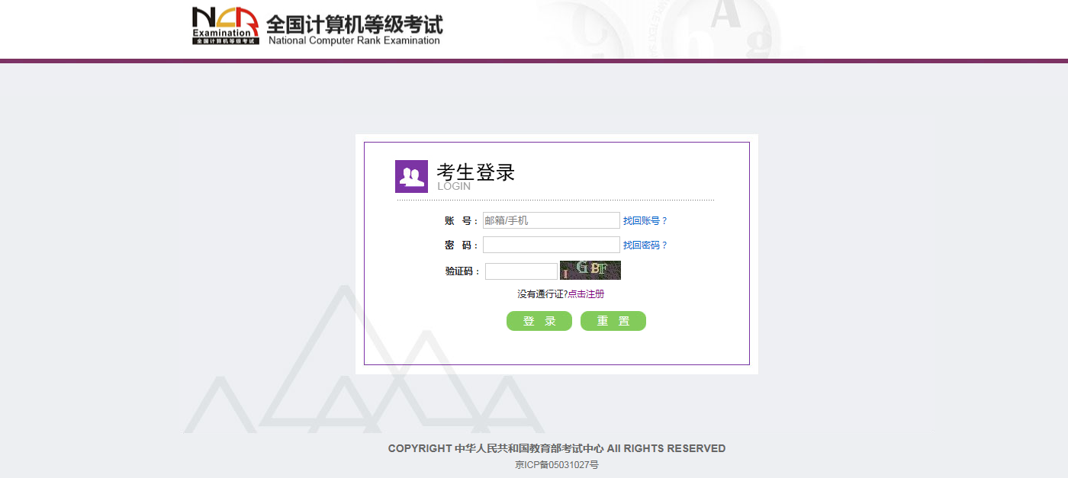

若考生已有账号，则可直接登录，若考生没有账号，则需要先进行账号注册。

注册账号
使用系统网上报名需要ETEST通行证账号。
考生可以通过系统入口进入登录页面，通过登录页面“点击注册”的链接跳转：
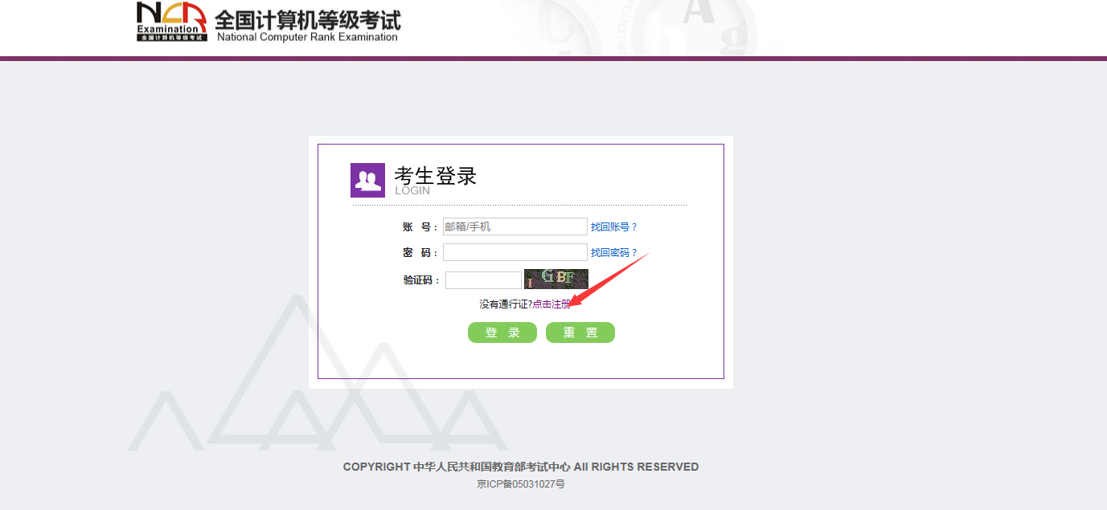
也可以直接访问通行证管理网站（https://passport.etest.net.cn）进行注册：
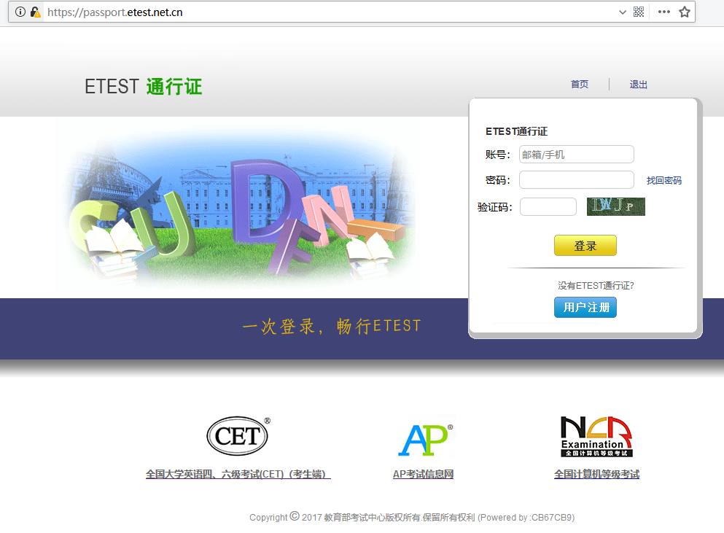
- 注册是在通行证管理网站进行的，不是NCRE的考务管理网站。注册完毕后，需要通过浏览器的后退功能或者地址栏输入地方的方式返回到NCRE报名入口。
- ETEST通行证账号在考试中心所有使用ETEST通行证的考务系统中通用，如果电子邮箱或手机已经在其他考试中注册过通行证，在NCRE考务系统中进行网上报名时无需再次注册。
- 点击用户注册
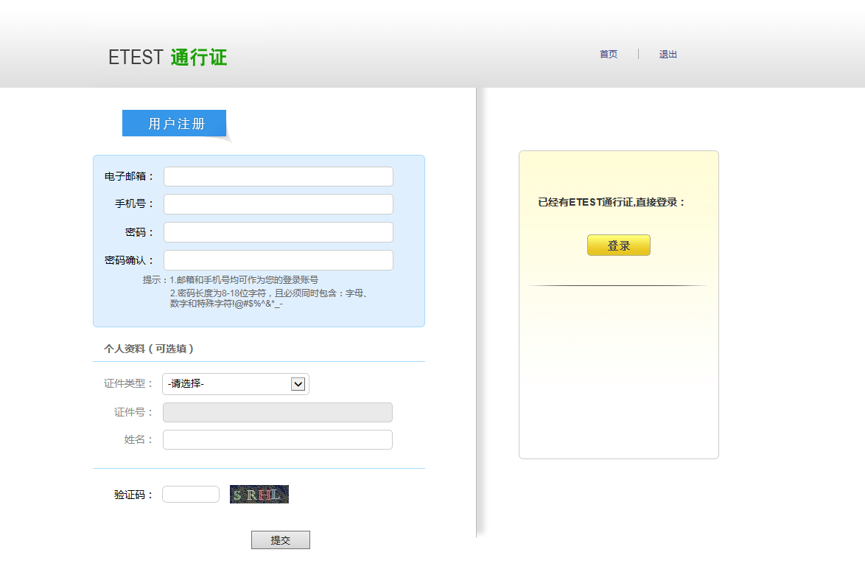
填写电子邮箱，手机号进行注册。注意：电子邮箱和手机号都是必填项，并且以后可用来找回密码。

考生报名
考生可访问统一的报名网址，然后选择所要报名的省份入口进行报名，也可通过各省发布的报名网址进入报名。
1、填写考生注册的账号和密码进行登录
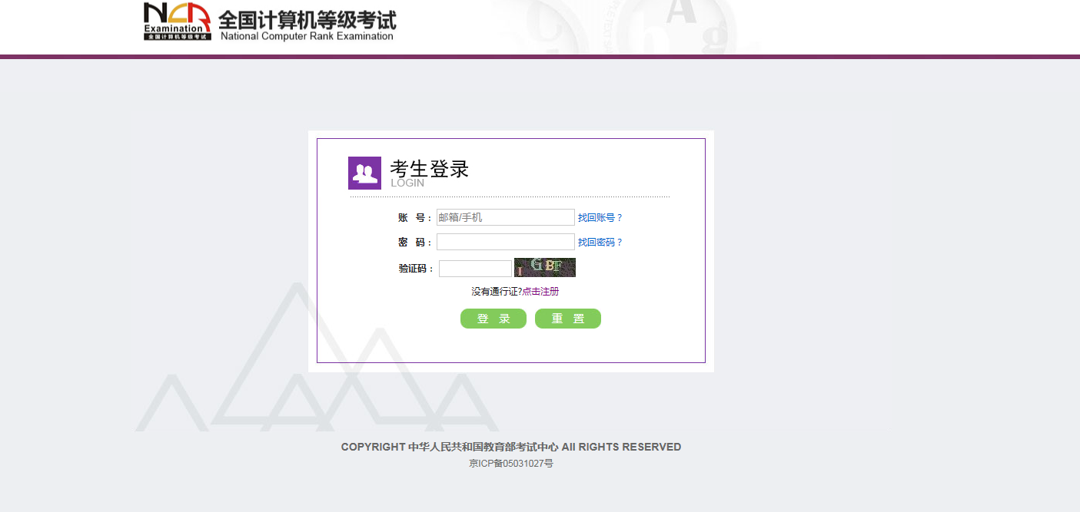
2、登录成功后跳转到NCRE考试报名系统首页，点击开始报名
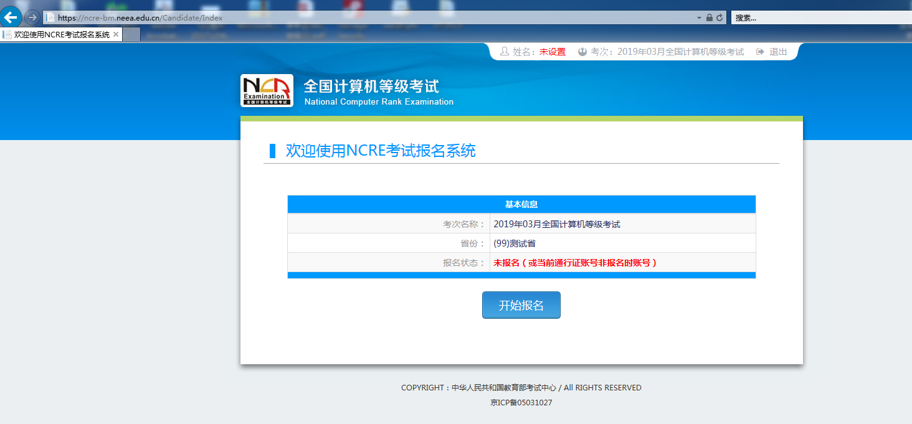
3、勾选接受报名协议

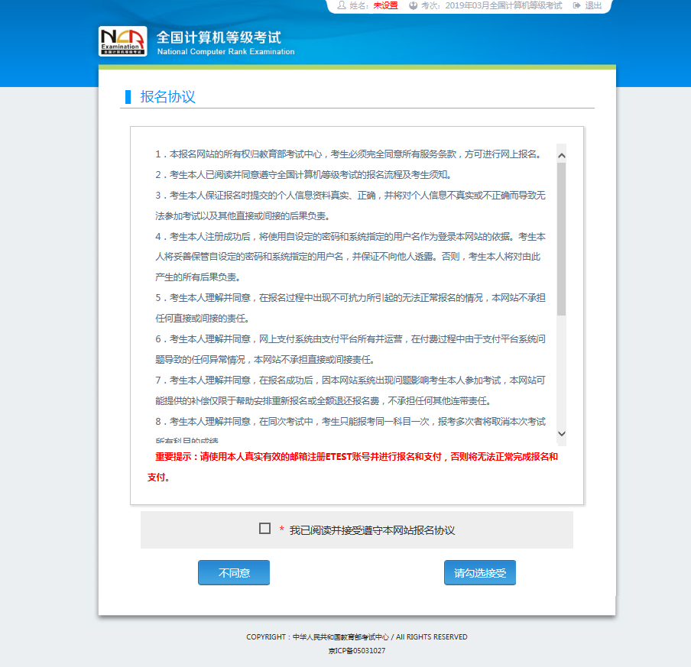
4、填写考生证件信息（证件类型和证件号码）
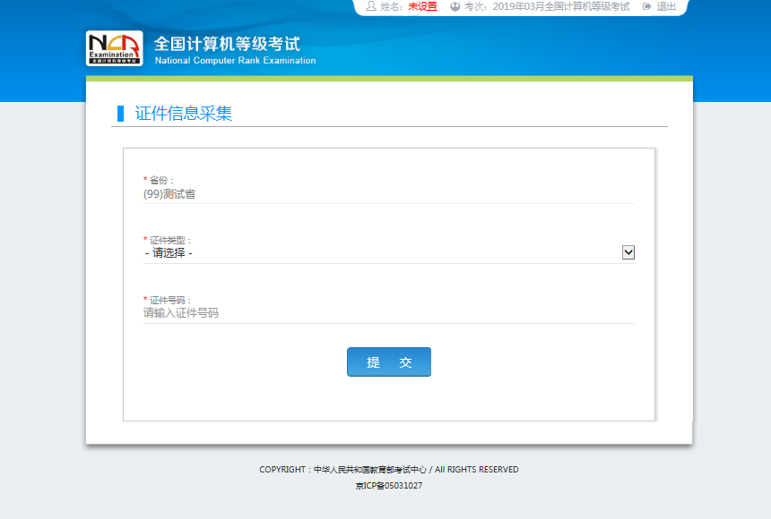
5、进入报名报考信息采集页面
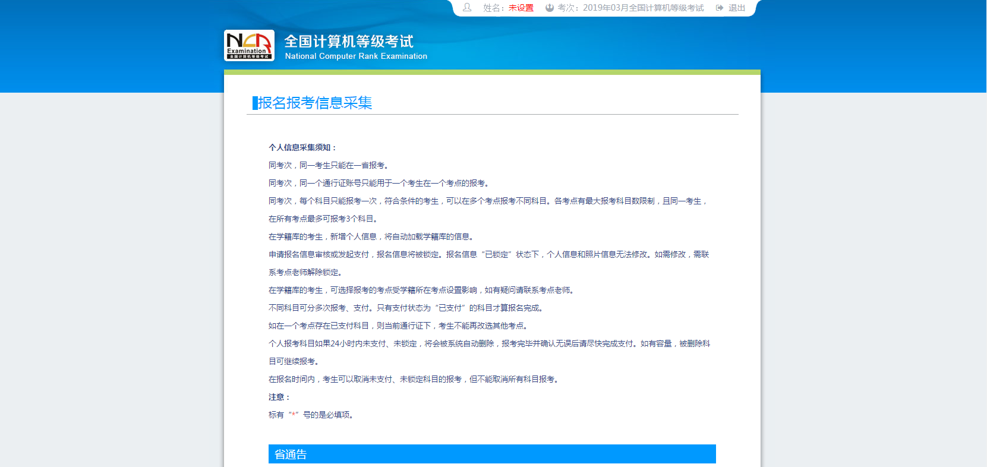
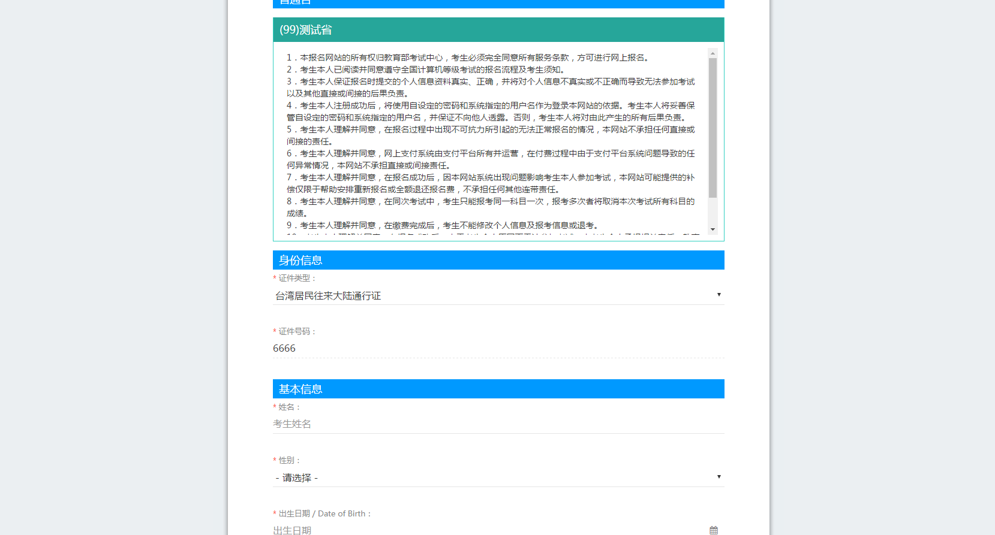
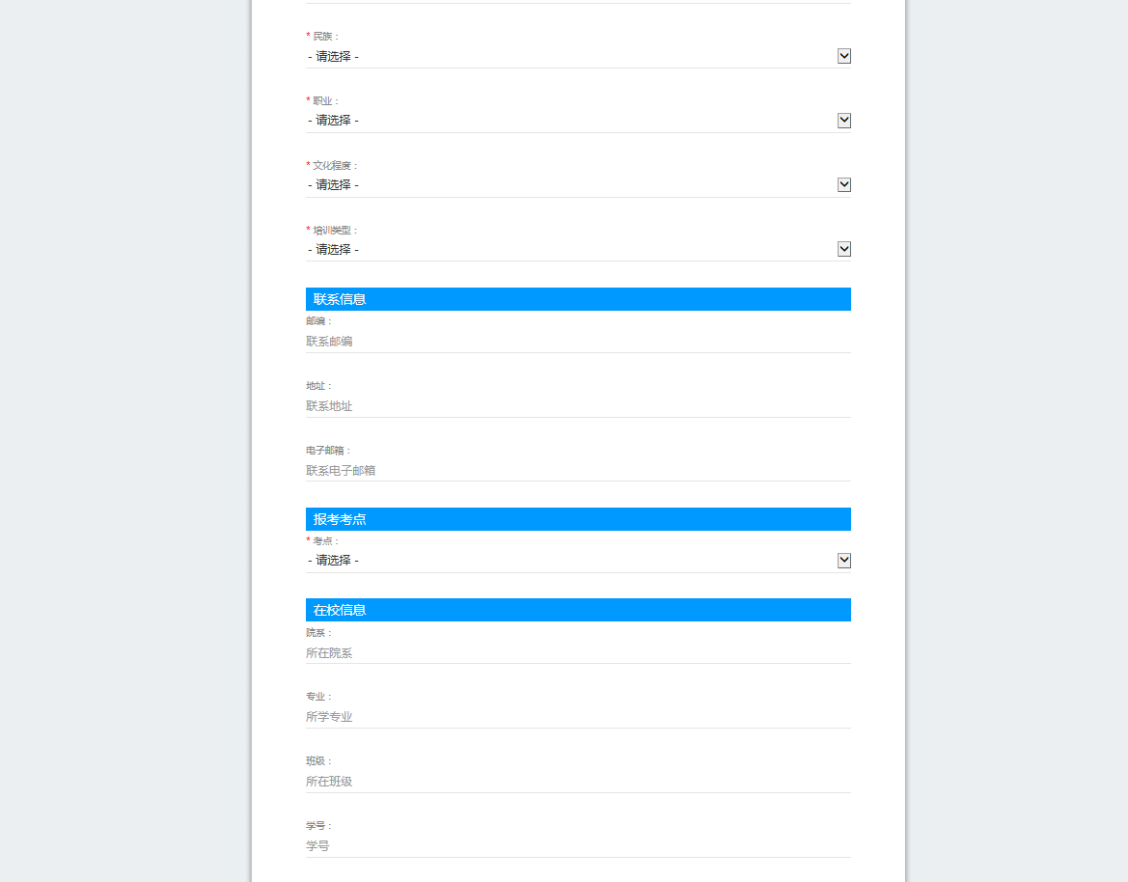
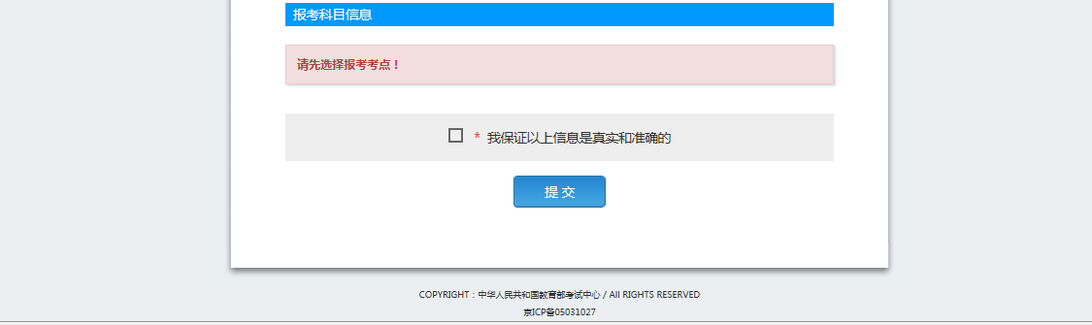
6、进入照片信息采集页面
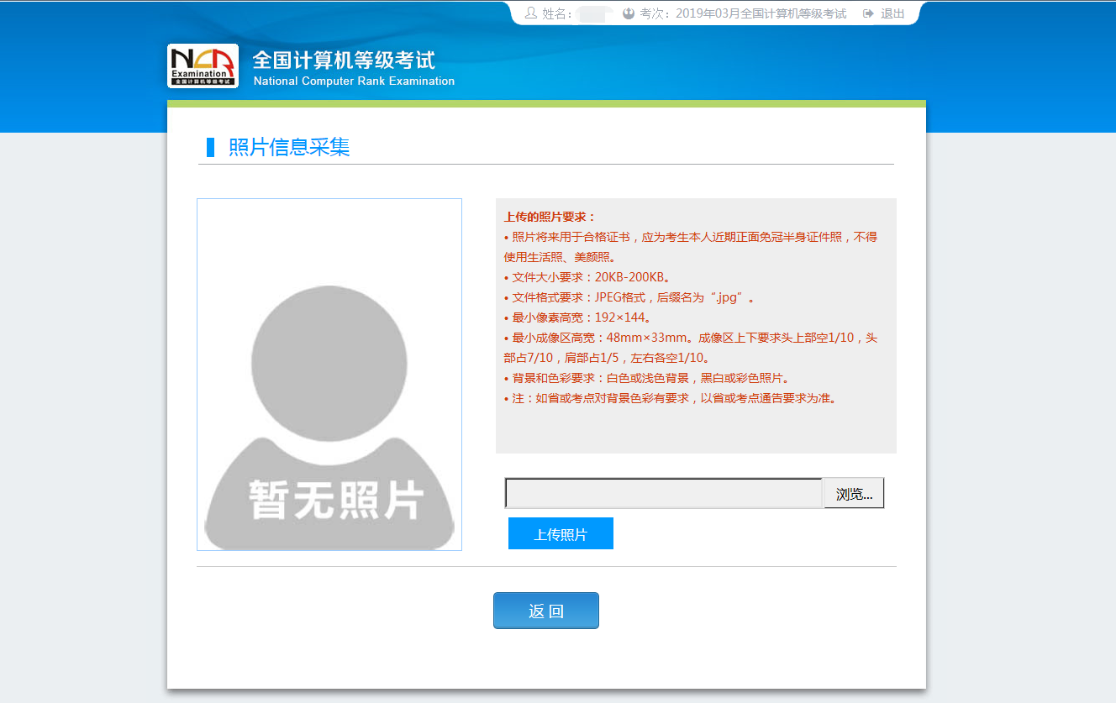
7、报名信息页面
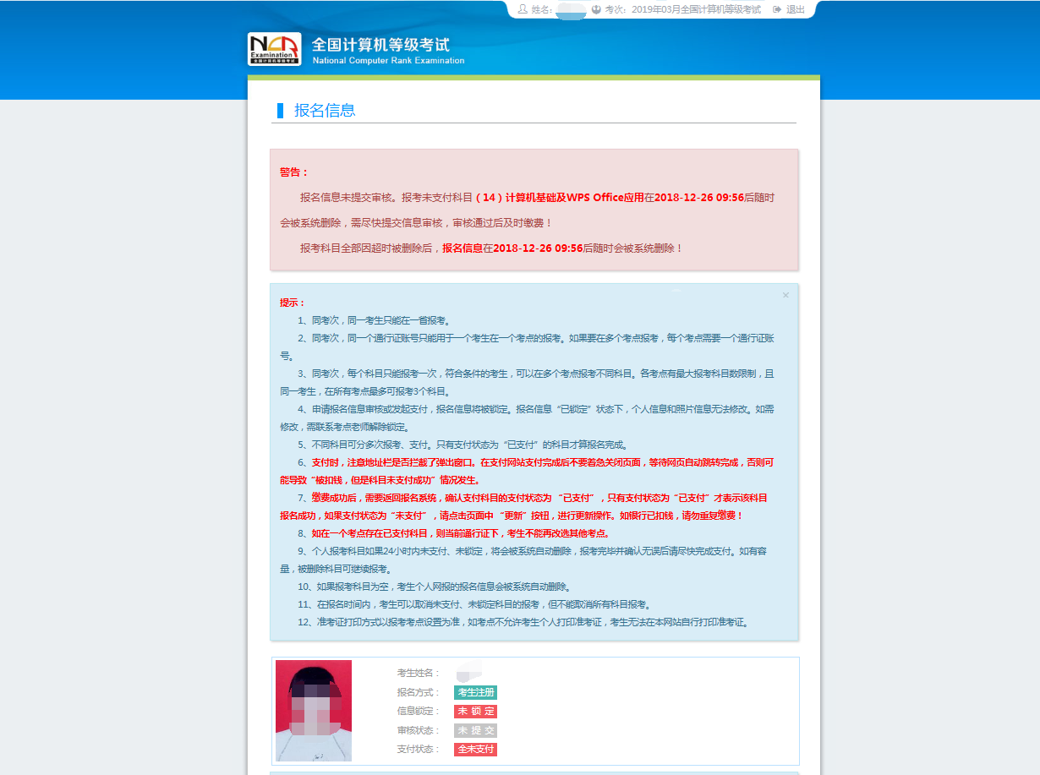
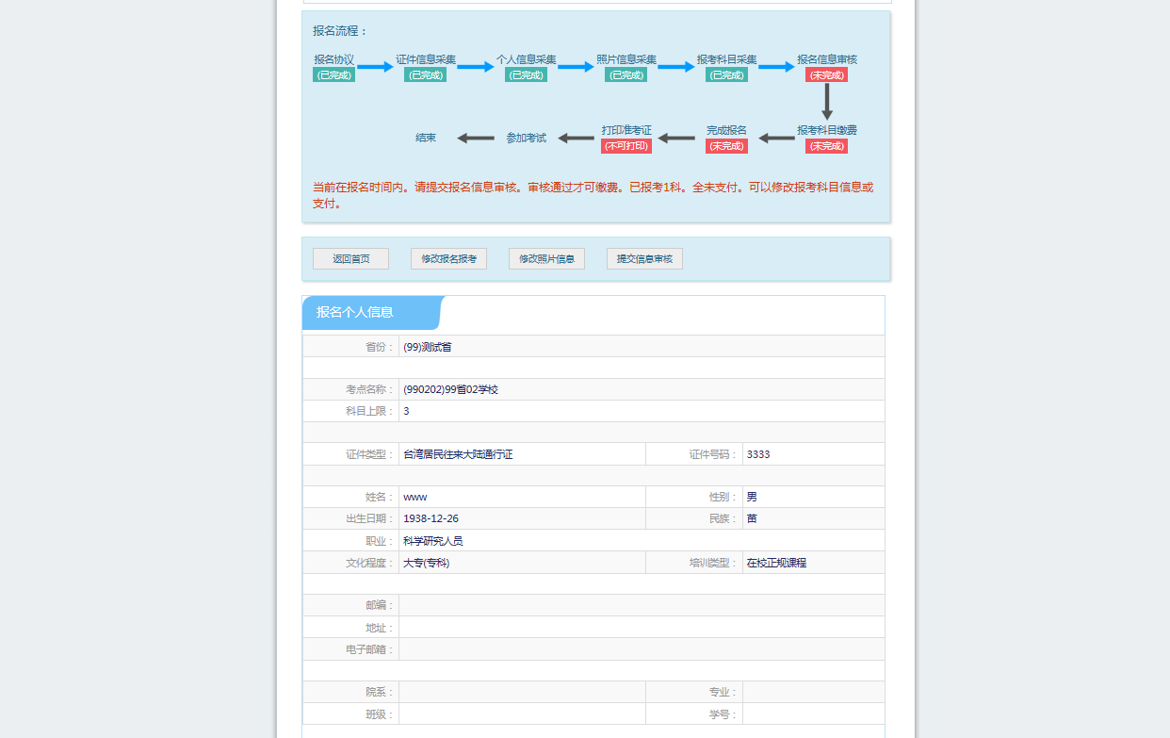
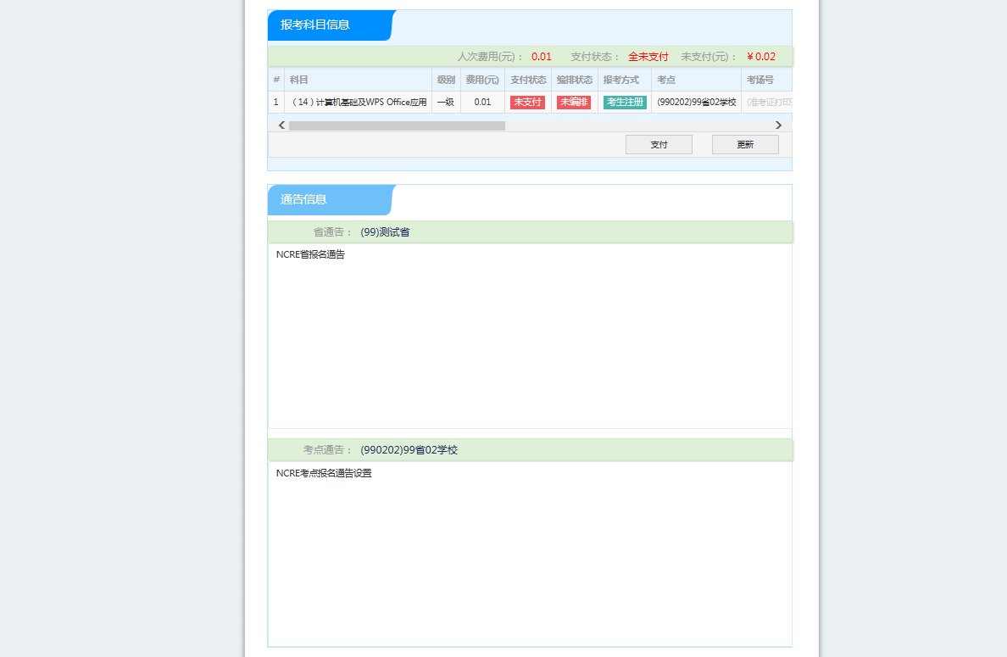

- 考生支付
点击“支付”按钮，
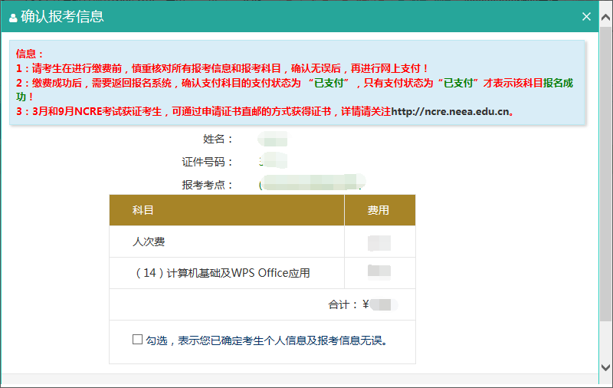
确认报考信息，勾选确认个人信息及报考信息无误。
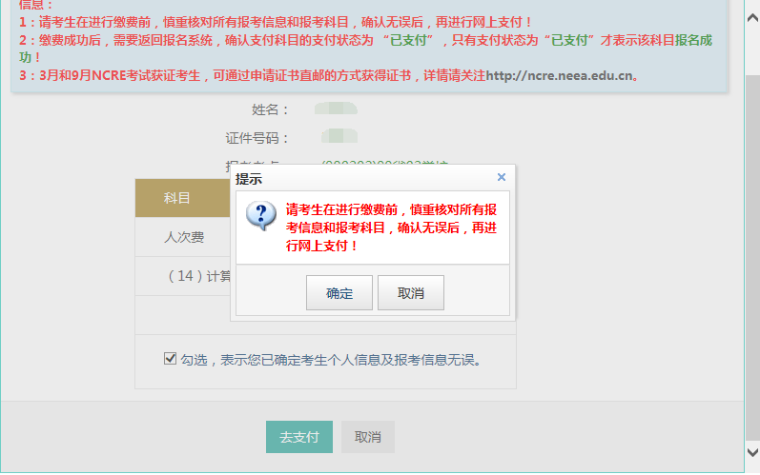
点击“确定”按钮：
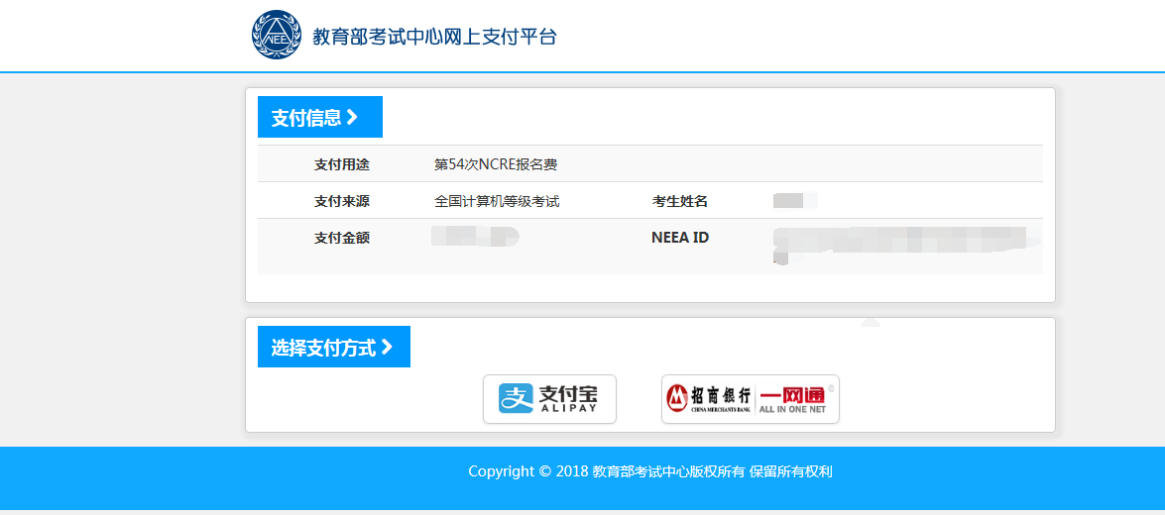
选择支付方式进行支付即可。

